附件2
深圳市经济贸易和信息化委员会财政专项资金申报系统（企业国内市场开拓项目）
用户操作指南

- 单位注册及系统登录
在浏览器输入地址（http://zj.szjmxxw.gov.cn/sfwweb/ ）后，按回车键,进入申报系统首页。如下图：
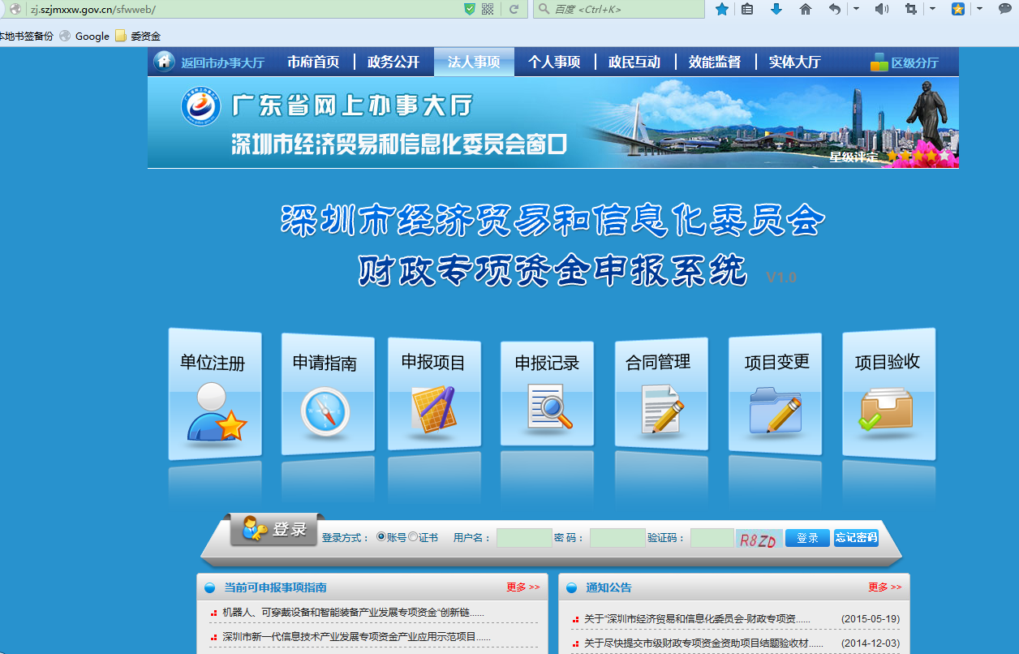

注册成功后在此登录系统
新用户请点击“单位注册”按钮进行单位注册
新用户需点击“单位注册”，按系统提示，完成新用户注册，获取用户名和密码，并进入申报系统；老用户可以直接使用原有用户名和密码登录进入申报系统。

二、项目申报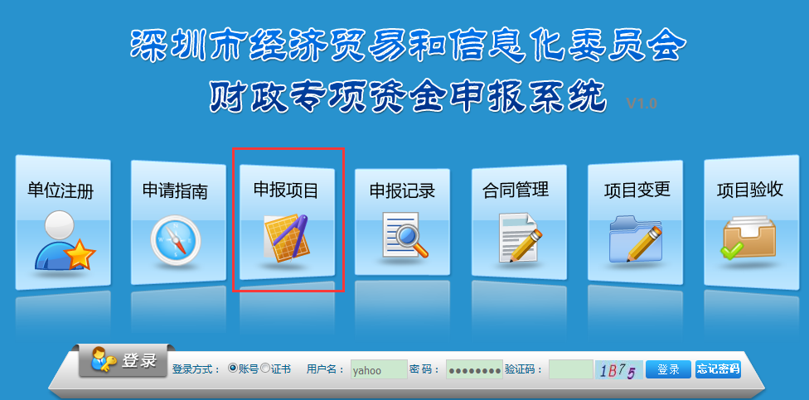
点击“申报项目”图标，开拓项目申报。

1、登录系统后，如上图所示，点击“申报项目”,进入到资金申报界面,如下图所示：

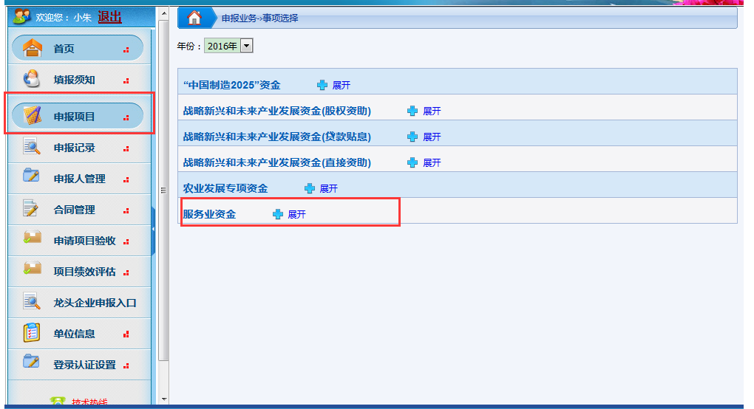
选取“服务业资金”，点击展开按钮，找到具体的资金项目
先点击申报项目

2、选择年份“2017”，在点击“服务业资金”对应的“展开按钮”，如下图所示：
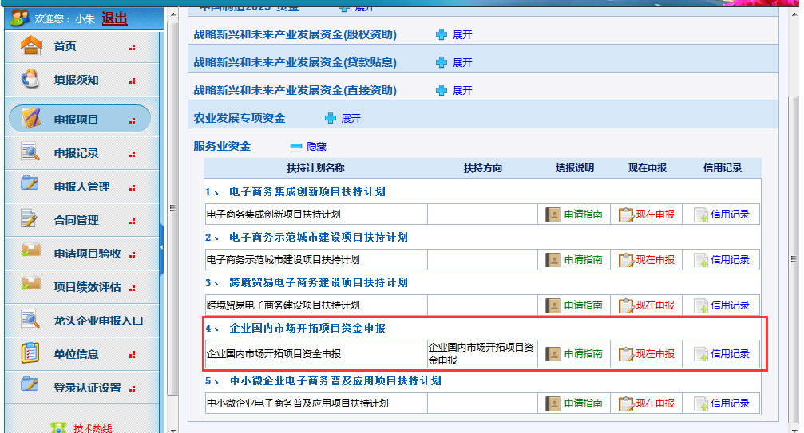
申报资金项目之前，先看下一下此处资金申报的申请指南和申请的必要条件
点击“现在申报”按钮即可进入资金申报阶段

3、点击“扶持计划名称”为“企业国内市场开拓项目资金申报”对应的“现在申报”，弹出如下界面：
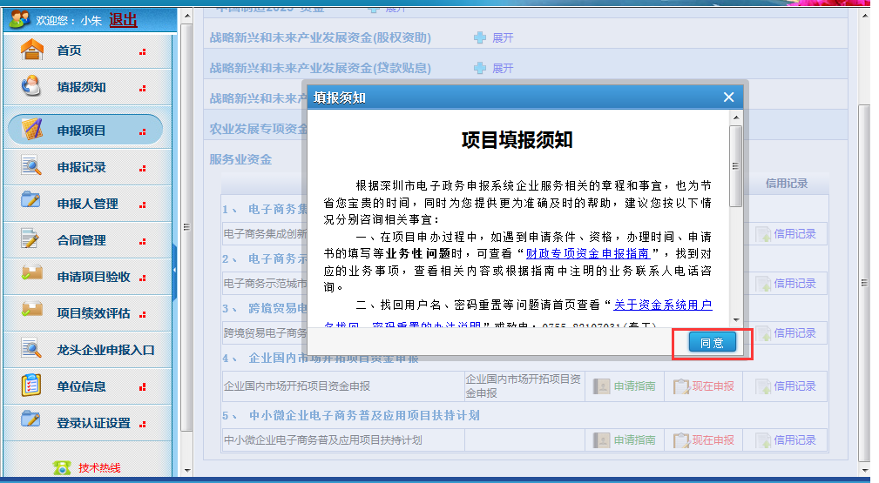
点击“同意”按钮

4、点击“同意”按钮，会显示如下界面:

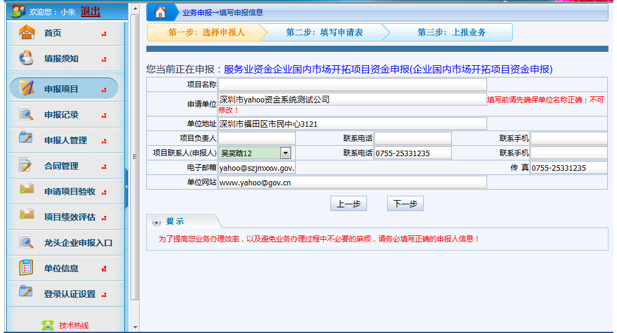

5、点击“下一步”按钮，修改并填妥“单位基本信息”及“企业参展情况”表格中内容。
填写完整项目基本信息之后，点击“下一步”
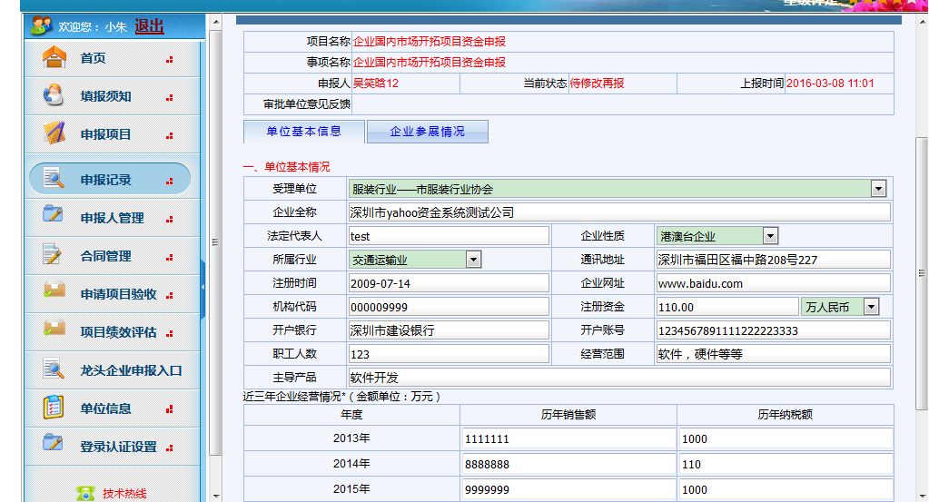
6、每个页面信息都填写完后，点击下方的按钮，进行保存。如下图所示：
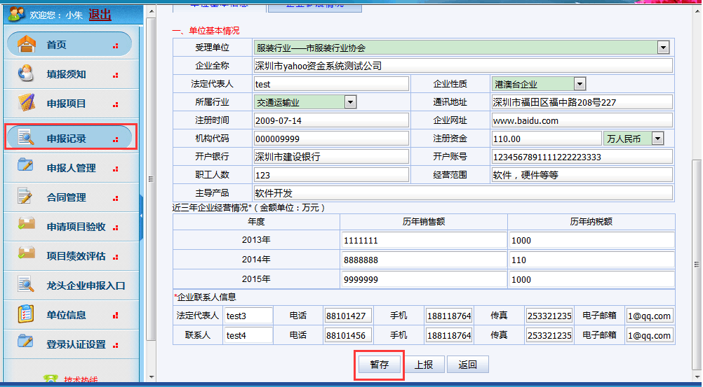
7、点击“申报记录”，再点击项目名称为“企业国内市场开拓项目资金申报”对应的“上报”按钮。
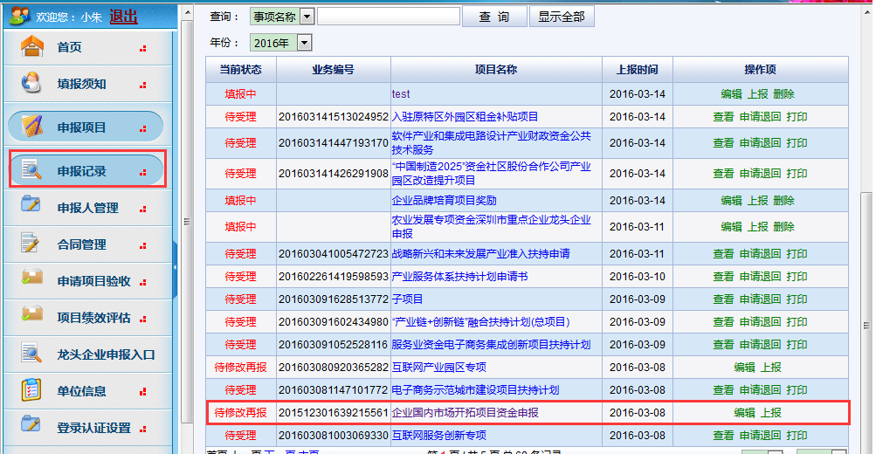
点击此处进行上报
点击此处“申报记录”

8、项目上报成功后，“当前状态”变为“待受理”。表示此次预申报已成功完成。

三、注意事项
1、为保证系统功能正常使用，请务必使用IE7或更高版本的浏览器；（浏览器及版本不符合要求时，会影响填写表单的切换、材料附件上传，及表单布局等系统功能）；
2、请逐一填写每个表单，并暂存，保证每个表单填写并暂存成功后再提交送审；
3、如有申报项目未填写完成，当下次登录系统后请到“申报记录”中找回并继续填写；

